ARRÊTÉ DU MAIRE ORDONNANT

(Identification de la commune - logo de la mairie)

UNE MESURE PROVISOIRE D’ADMISSION

EN SOINS PSYCHIATRIQUES

Le maire de

**Vu** le Code général des collectivités territoriales et notamment l’article 2212-2-6°,

**Vu** le Code de la santé publique et notamment les articles L.3211-2-2 alinéa 1, L.3213-1 et L.3213-2,

**Vu** le certificat médical en date du du docteur

de (*commune*)

atteste que :

**OU** (*cas où le médecin n’a pas pu établir un certificat médical mais a pu émettre un avis médical écrit*)

**Vu** l’avis médical en date du du docteur de (c*ommune*)   
atteste que :

Mme, M. né(e) le à

résidant (*adresse*)

a un comportement révélant des troubles mentaux manifestes et constitue un danger imminent pour la sûreté des personnes,

**Considérant** que conformément aux dispositions de l’article L 3213-2 du code de la santé publique, en cas de danger imminent pour la sûreté des personnes, attesté par un avis médical, le maire arrête, à l’égard des personnes dont le comportement révèle des troubles mentaux manifestes, toutes les mesures provisoires nécessaires, à charge d’en référer dans les vingt-quatre heures au représentant de l’Etat dans le département qui statue sans délai et prononce, s’il y a lieu, un arrêté d’admission en soins psychiatriques dans les formes prévues à l’article L 3213-1 du code de la santé publique,

**Considérant** que faute de décision du représentant de l’Etat, ces mesures provisoires sont caduques au terme d’une durée de quarante-huit heures,

**Considérant** que Mme, M. (*nom, prénom*) a

(Descriptions des faits justifiant les mesures provisoires d’hospitalisation +/- éléments du certificat médical)

…………………………………………………………………………………………………………………………………………………………………

…………………………………………………………………………………………………………………………………………………………………

…………………………………………………………………………………………………………………………………………………………………

…………………………………………………………………………………………………………………………………………………………………

…………………………………………………………………………………………………………………………………………………………………

**Arrête**

**Article 1** - Est ordonnée une mesure immédiate et provisoire d’hospitalisation complète de Mme, M. (*Nom, Prénom*) ………………......……….……………….. à l’Etablissement Public de Santé Mentale Finistère Sud à QUIMPER.

**Article 2** - Le présent arrêté sera notifié à l’intéressé(e).

**Article 3** - Ampliation du présent arrêté sera transmise dans les 24 heures au préfet du Finistère, et au directeur à l’Etablissement Public de Santé Mentale Etienne Finistère Sud à QUIMPER.

**Article 4** - M. …………………………………………… (*noms des intervenants, police ou gendarmerie*) accompagnant l’intéressé(e), le directeur général des services de la commune, ou le secrétaire de mairie et le directeur de l’établissement de santé sont chargés, chacun pour ce qui le concerne, de l’exécution du présent arrêté.

**Article 5** - La régularité et le bien-fondé de la décision peuvent être contestés devant le juge des libertés et de la détention du tribunal judiciaire de QUIMPER dans le cadre d’une saisine sur le fondement de l’article L. 3211-12 du code de la santé publique.

Fait à …………………………………, le …………………………. **heure**……………………

*Nom et qualité du signataire* ………………………….……………………………………

Signature Tampon de la mairie

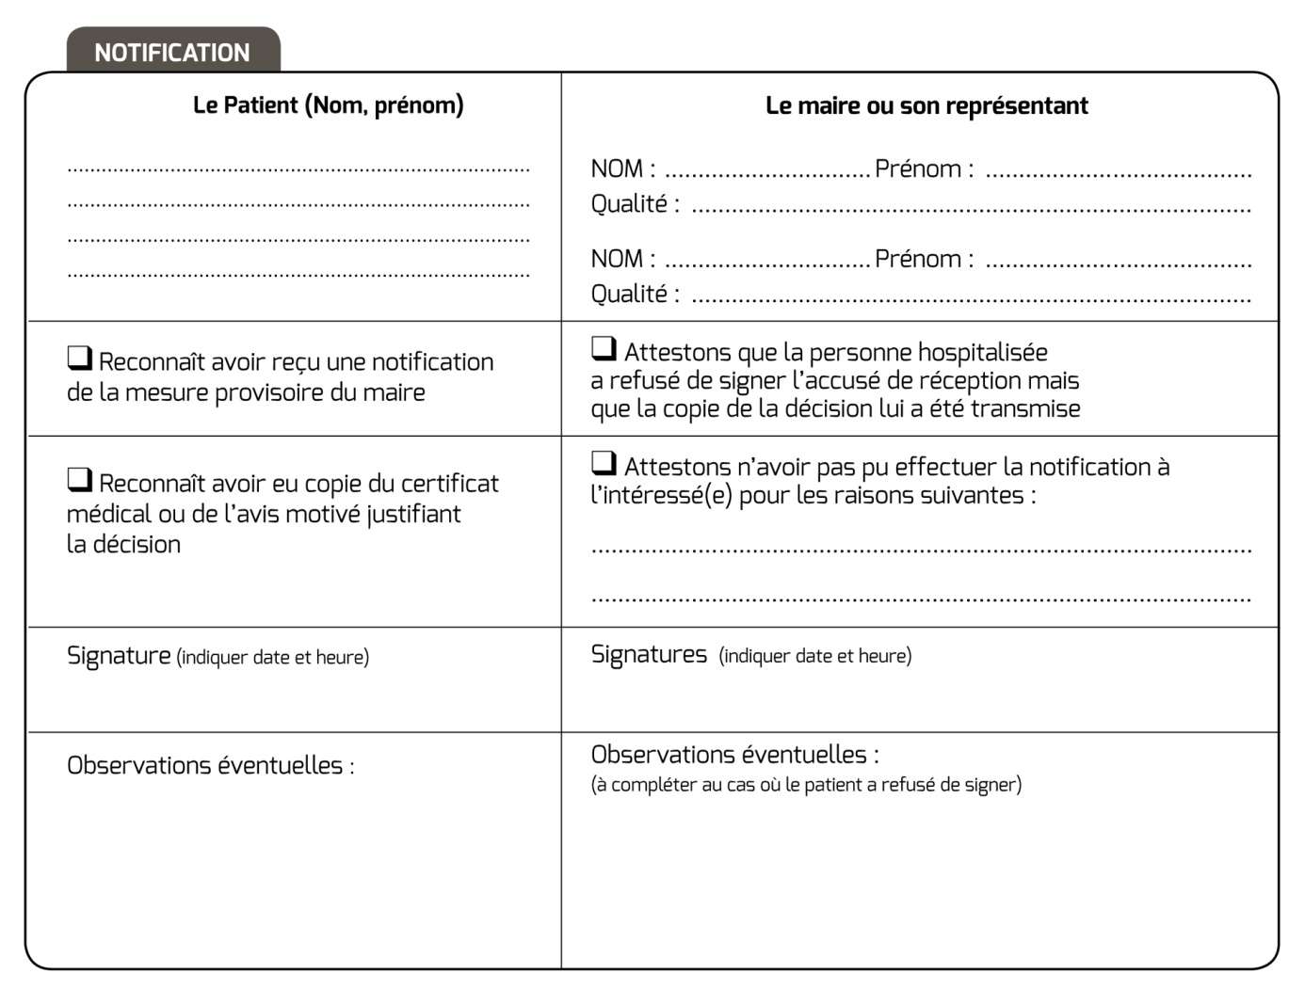

***Information du patient sur ses droits et voies de recours***

Votre état de santé a nécessité votre admission sous le régime des soins psychiatriques sur décision du représentant de l’Etat dans le département, en application des articles L.3213-1 et suivants du Code de la santé publique.

Conformément aux articles L. 3211-3 et suivants du même code, je vous informe par la présente de vos droits ainsi que des voies de recours qui vous sont ouvertes contre la décision de soins.

**I – Vos droits**

Vous avez la possibilité :

**1 -** d’écrire au préfet ou à son représentant, au président du tribunal judiciaire ou à son délégué, au maire de la commune ou à son représentant, au procureur de la République ou à son représentant,

**2 -** de saisir la Commission départementale des soins psychiatriques (CDSP), chargée d’examiner la situation des personnes admises en soins psychiatriques au regard du respect de leurs libertés individuelles et de leur dignité,

**3 -** de saisir la Commission des relations avec les usagers et de la qualité de la prise en charge de l’établissement d’accueil (CRUQPC) durant votre hospitalisation,

**4 -** de prendre conseil d’un médecin ou d’un avocat de votre choix,

**5 -** de porter à la connaissance du Contrôleur général des lieux de privation de liberté des faits ou situations qui vous sembleraient porter atteinte à vos droits fondamentaux,

**6 -** d’émettre ou de recevoir des courriers,

**7 -** de consulter le règlement intérieur de l’établissement,

**8 -** d’exercer votre droit de vote,

**9 -** de vous livrer aux activités religieuses ou philosophiques de votre choix.

Ces droits, à l’exception de ceux mentionnés aux 6,8,9 peuvent être exercés, à leur demande, par vos parents ou des personnes susceptibles d’agir dans votre intérêt.

Le juge des libertés et de la détention peut également se saisir d’office, à tout moment. A cette fin, toute personne intéressée peut porter à sa connaissance les informations qu’elle estime utiles sur la situation d’une personne faisant l’objet d’une telle mesure. »

NB : l’article L3211-12 du code de la santé publique précise que « Le juge des libertés et de la détention dans le ressort duquel se situe l’établissement d’accueil peut être saisi, à tout moment, aux fins d’ordonner, à bref délai, la mainlevée immédiate d’une mesure de soins psychiatriques... » à la demande de

- « La personne faisant l’objet des soins ;

- Les titulaires de l’autorité parentale ou le tuteur si la personne est mineure ;

- La personne chargée de sa protection si, majeure, elle a été placée en tutelle ou en curatelle ;

- Son conjoint, son concubin, la personne avec laquelle elle est liée par un pacte civil de solidarité ;

- La personne qui a formulé la demande de soins ;

- Un parent ou une personne susceptible d’agir dans l’intérêt de la personne faisant l’objet des soins ;

- Le procureur de la République. »

***Information du patient sur ses droits et voies de recours***

**II – Les voies de recours**

En cas de désaccord de votre part sur la décision de soins, vous pouvez :

* contester le bien-fondé et/ou la régularité formelle de la décision en formant un recours devant le juge des libertés et de la détention (JLD) du tribunal judiciaire ; vous pouvez saisir le juge soit directement, soit par l’intermédiaire d’un représentant de la direction de l’hôpital qui transmettra votre requête ou la rédigera sous votre dictée (article R.3211-8 du Code de la santé publique)
* saisir, en adressant un courrier à son président la Commission départementale des soins psychiatriques, qui pourra proposer la levée de la mesure de soins au représentant de l’Etat ou au juge des libertés et de la détention.

L’adresse de ces autorités et instances figure dans le tableau ci-dessous

**POUR UNE RÉCLAMATION**

|  |  |
| --- | --- |
| Préfet | M. le Préfet du Finistère  42 boulevard Dupleix – CS 16033  29320 QUIMPER Cedex |
| Président du Tribunal judiciaire | M. le Président du Tribunal judiciaire  48 A Quai de l’Odet  CS 66031  29327 QUIMPER Cedex |
| Procureur de la République | M. le Procureur de la République  48 A Quai de l’Odet  CS 66031  29327 QUIMPER Cedex |
| Maire de la Commune | ***A compléter de l’adresse de la mairie*** |
| Commission départementale des soins psychiatriques | M. le Président de la Commission Départementale des soins psychiatriques  5 venelle de Kergos  29324 QUIMPER Cedex |
| Contrôleur général des lieux de privation de liberté | M. le Contrôleur général des lieux de privation de liberté  BP 10301  75921 PARIS Cedex 19 |

**POUR UN RECOURS EN JUSTICE**

|  |  |
| --- | --- |
| Juge des libertés et de la détention | M. le Juge des libertés et de la détention  Tribunal Judiciaire de QUIMPER  48 A Quai de l’Odet  CS 66031  29327 QUIMPER Cedex |
| Ordre des avocats | Ordre des avocats du barreau de Quimper  7 rue du palais  29000 QUIMPER |
| Bureau d’aide juridictionnelle | Bureau d’aide juridictionnelle du TJ de QUIMPER  Tribunal Judiciaire de QUIMPER  48 A Quai de l’Odet  CS 66031  29327 QUIMPER Cedex |

Pour toute information complémentaire sur votre situation juridique et l’exercice de vos droits, vous pouvez vous adresser à votre médecin psychiatre, à l’équipe soignante, au bureau des entrées à l’Etablissement public de santé mentale Finistère Sudde QUIMPER ou à la Commission des usagers (CDU) au 02.98.98.67.70.